Група ПК-9-44
Майстер виробничого навчання Гайдашова Віта Сергіївна

№  Уроку  Дата | Тема уроку | Завдання | Джерела
№20  27.02.  2024 | Інструктаж за змістом занять. Приготування пюреподібних супів(супів-пюре, супів кремів); холодних; молочних; солодких супів. | Зміст роботи  1.Приготувати і відпустити одну страву на вибір згідно з інструкційно-технологічних карток:  -суп-пюре з різних овочів,  -суп-пюре з птиці,  -суп – крем із моркви,  -суп – крем із грибів.  -борщ холодний український,  -окрошка м’ясна на кефірі,  -окрошка овочева на кефірі ,  -гаспачо.  -суп молочний з крупами,  -суп молочний з макаронними виробами.  - суп із свіжих плодів і ягід.  2. Виконати дослідні завдання у робочому зошиті:  - визначити час приготування страви;  - описати вимоги до якості приготовленої страви;  3.Робота із Збірником рецептур.  Домашне завдання:  1. Оформити дослідні завдання у зошиті та прикріпити фото записів у зошиті  2. Зняти покроковий відео або фото-звіт приготування страви та прикріпити | 1.Збірник технологічних карток на страви та кулінарні вироби для закладів ресторанного господарства, 2007 р  2.Збірник рецептур страв Євген Клопотенко, Львів 2019 р  3.Українська кухня В.С. Доцяк, Львів, 1998 р.

ІНСТРУКЦІЙНО-ТЕХНОЛОГІЧНА КАРТКА
Найменування страви: «Суп – пюре з різних овочів»
№ 240 Збірник технологічних карток на страви та кулінарні вироби для закладів ресторанного господарства

№  з\п | Назва сировини | Вага, г  (1 порція) |  | Послідовність операцій | Обладнання,  Інвентар та посуд. | Технологія приготування
№  з\п | Назва сировини | брутто | нетто | Послідовність операцій | Обладнання,  Інвентар та посуд. | Технологія приготування
1 | Картопля | 60 | 45 | 1.МКО сировини.  2.Нарізання овочів.  3 Пасерування овочів.  4.Припускання овочів.  5 З’єднання всіх компонентів.  6 Доведення до смаку.  7.Протирання,  8.Додавання борошняної пасеровки.  8.Розведення овочевим відваром до консистенції супу-пюре.  8.Оформлення та відпуск. | Обладнання:  Виробничий стіл, електрична плита, ваги, блендер.  Інвентар:  Обробна дошка, ножі, ложка, шумівка, сковорода, каструля, сотейник.  Посуд:  глибока столова тарілка, мілка столова тарілка. | Цибулю ріпчасту нашаткувати і спасерувати. Ріпу, капусту білоголову нашаткувати і обшпарити (окремо), щоб видалити гіркоту. Картоплю помити, обчистити, нарізати часточками, зварити окремо. Моркву і ріпу припустити з невеликою кількістю бульйону і вершкового масла.  Покласти капусту, пасеровану цибулю і припускати до готовності.  Наприкінці припускання додати зелений горошок і варену картоплю.  Протерти частину моркви, зеленого горошку.  Додати розведену і проціджену борошняну пасеровку.  Розвести бульйоном або овочевим відваром до консистенції супу-пюре  Заправити сіллю і варити 7-10 хв.  Суп охолодити до 70° С, і заправити вершковим маслом.
2 | Капуста | 50 | 40
3 | Морква | 37.5 | 30
4 | Горошок зелений  консервований | 15.5 | 5
5 | Цибуля ріпчаста | 24 | 20
6 | Масло вершкове | 20 | 20
7 | Борошно пшеничне | 10 | 10
8 | Яйце | 1/8 | 5
9 | Молоко | 75 | 75
10 | Бульйон | 375 | 375
 | ВИХІД: | - | 500

Що перевірити? | Малюнок | Вимоги до якості страви
Зовнішній вигляд | 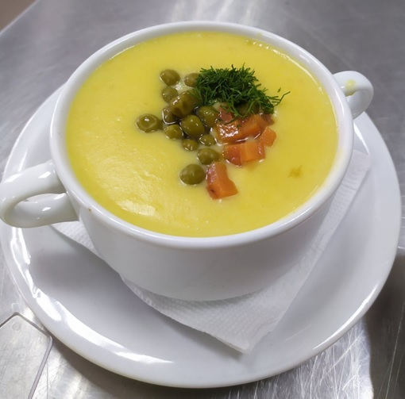 | Однорідна маса без грудочок борошна та кусочків непротертих овочів та плівок на поверхні, бульйон прозорий
Колір |  | Білий з жовтуватим відтінком.
Смак, запах |  | Ніжний, вміру солоний
Консистенція |  | Еластична, нагадує густі вершки.

КАРТКА КОНТРОЛЮ

ІНСТРУКЦІЙНО-ТЕХНОЛОГІЧНА КАРТКА
Найменування страви: «Суп – пюре з птиці»
№277 Збірник технологічних карток на страви та кулінарні вироби для закладів ресторанного господарства

№  з\п | Назва сировини | Вага, г  (1 порція) |  | Послідовність операцій | Обладнання,  Інвентар та посуд. | Технологія приготування
№  з\п | Назва сировини | брутто | нетто | Послідовність операцій | Обладнання,  Інвентар та посуд. | Технологія приготування
1 | Курка | 109 | 75 | 1.МКО сировини..  Обробка яєць  2.Варка птиці.  3.Нарізання овочів та м’якоті птиці.  4 Пасерування овочів.  5.Припускання овочів.  6 З’єднання всіх компонентів.  7 Доведення до смаку.  8. Протирання,  9.Додавання борошняної пасеровки.  10.Розведення бульйоном супу-пюре.  11..Оформлення та відпуск. | Обладнання:  Виробничий стіл, електрична плита, ваги, блендер, м’ясорубка.  Інвентар:  Обробна дошка, ножі, ложка, шумівка, сковорідка, каструля.  Посуд:  глибока столова тарілка, мілка столова тарілка. | Птицю варять, м’якоть відділяють від кісток, для гарніру філе птиці нарізають соломкою, заливають невеликою кількістю бульйону кип’ятять. Іншу м’якоть пропускають через м’ясорубку Потім її протирають з додавання масла вершкового разом з пасерованими та припущеними коріннями. Протерті м’якоть птиці, та овочі розводять бульйоном та проварюють.  Готовий суп заправляють льєзоном та гарячим молоком з маслом вершковим.  При відпуску в суп кладуть нарізане соломкою філе птиці. Окремо подають грінки (Для грінок черствий пшеничний хліб без скоринки нарізують скибочками 0,5-0,6 см завтовшки, кладуть на лист, збризкують розтопленим вершковим маслом або маргарином і підсмажують у жаровій шафі до утворення рум'яної кірочки.)
2 | або качка | 116 | 75
3 | або бройлер курчата | 104,5 | 75
4 | або індичка | 102 | с
5 | Морква | 12.5 | 10
6 | Цибуля ріпчаста | 24 | 20
7 | Масло вершкове | 20 | 20
8 | Борошно пшеничне | 20 | 20
9 | Яйце | 1/8 | 5
10 | Молоко | 75 | 75
11 | Бульйон | 400 | 400
12 | Сіль | 3 | 3
 | ВИХІД: | - | 500
Що перевірити? | Малюнок | Вимоги до якості страви
Зовнішній вигляд | 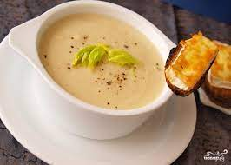 | Однорідна маса без грудочок борошна та кусочків непротертих овочів. Філе птиці нарізане соломкою.
Колір |  | Кремовий.
Смак, запах |  | Ніжний, приємний зі смаком вареного м’яса птиці.
Консистенція |  | Еластична, нагадує густі вершки, ніжний

КАРТКА КОНТРОЛЮ

ІНСТРУКЦІЙНО-ТЕХНОЛОГІЧНА КАРТКА
Найменування страви: «Суп - крем із моркви»
Збірник рецептур страв Євген Клопотенко, Львів 2019р

№  з\п | Назва сировини | Вага, г  (1 порція) |  | Послідовність операцій | Обладнання,  Інвентар та посуд. | Технологія приготування
№  з\п | Назва сировини | брутто | нетто | Послідовність операцій | Обладнання,  Інвентар та посуд. | Технологія приготування
1 | Морква | 347 | 250 | 1.МКО сировини.  2.Нарізання овочів.  3 Варка овочів.  4.Приготування соусу Бешамель.  5 Приготування овочевого бульйону.  6 З’єднання овочів з соусом Бешамель та овочевим бульйоном.  7 Доведення до смаку.  8 Подрібнення,  9 Доведення до кипіння.  8.Оформлення та відпуск. | Обладнання:  Виробничий стіл, електрична плита, ваги,  м’ясорубка, блендер.  Інвентар:  Обробна дошка, ножі, ложка, шумівка, каструля, сковорода.  Посуд для відпуску:  глибока столова тарілка, мілка столова тарілка. | Овочі відварити, подрібнити на м'ясорубці. Додати соус Бешамель, сушений імбир та бульйон овочевий, ретельно подрібнити блендером, довести до кипіння.  Соус Бешамель.  Розтопити вершкове масло, спасерувати на маслі борошно до золотавого кольору. Додати в молоко мускатний горіх. Поступово, перемішуючи, додати молоко в пасероване борошно, довести на слабкому вогні соус до консистенції густої сметани.  Бульйон овочевий.  Великими шматками нарізати попередньо підготовлені овочі: селеру, моркву та цибулю. Додати в киплячу воду. Варити 20 хвилин, додати часник, лавровий лист, духмяний перець, чорний мелений перець. Цибулю вийняти через 30 хвилин кипіння бульйону. Додати сіль. Готовий бульйон процідити, довести до кипіння
2 | Картопля | 184,1 | 125
 | Соус Бешамель | - | 80
3 | Борошно пшеничне | 4,25 | 4,2
4 | Масло вершкове | 1,35 | 1,35
5 | Молоко | 76 | 76
6 | Мускатний горіх | 0,5 | 0,5
 | Бульйон овочевий | - | 80
7 | Морква | 5,3 | 3,9
8 | Селера корінь | 5 | 3,3
9 | Цибуля ріпчаста | 2 | 1,6
10 | Часник | 1,4 | 1,2
11 | Лист лаврови | 0,003 | 0,003
12 | Перець духмяний | 0,003 | 0,003
13 | Перець чорний мелений | 0,003 | 0,003
14 | Сіль харчов | 0,8 | 0,8
15 | Вода питна | 96 | 96
16 | Імбир сушений | 0,5 | 0,5
 | ВИХІД: | - | 500

Що перевірити? | Малюнок | Вимоги до якості страви
Зовнішній вигляд | 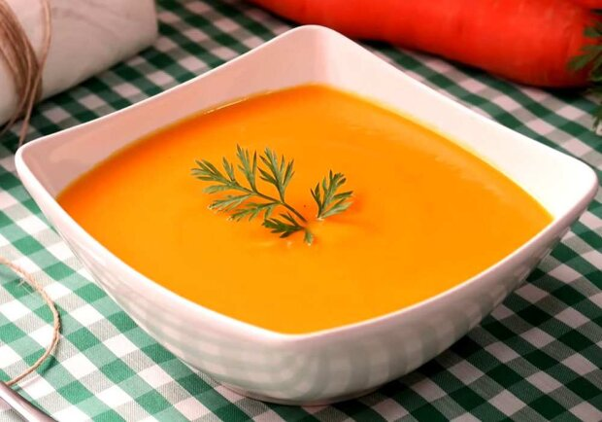 | Однорідна маса
Колір |  | Від помаранчевого до світло-коричневого.
Смак, запах |  | Приємні, характерні для тушкованих овочів, смак в міру солоний
Консистенція |  | Однорідна, пюреподібна

КАРТКА КОНТРОЛЮ

ІНСТРУКЦІЙНО-ТЕХНОЛОГІЧНА КАРТКА
Найменування страви: « Суп – пюре із свіжих грибів»
№275 Збірник технологічних карток на страви та кулінарні вироби для закладів ресторанного господарства

№  з\п | Назва сировини | Вага, г  (1 порція) |  | Послідовність операцій | Обладнання,  Інвентар та посуд. | Технологія приготування
№  з\п | Назва сировини | брутто | нетто | Послідовність операцій | Обладнання,  Інвентар та посуд. | Технологія приготування
1 | Морква | 12.5 | 10 | 1.МКО сировини.  2.Нарізання овочів та грибів.  3.Пропускання через м’ясорубку  4.Припускання грибів.  5. Пасерування овочів.  6.Припущення овочів  7. З’єднання всіх компонентів.  8.Протирання,  9.Додавання борошняної пасеровки.  10.Розведення бульйоном до консистенції супу-пюре.  11.Варка  12.Оформлення та відпуск. | Обладнання:  Виробничий стіл, електрична плита, ваги, блендер, м’ясорубка.  Інвентар:  Обробна дошка, ножі, ложка, шумівка, сковорідка, каструлі.  Посуд:  глибока столова тарілка, мілка столова тарілка. | У підготовлених свіжих грибів видаляють капелюшки.  Ніжки грибів пропускають через м’ясорубку, припускають 25-30 хв. з додаванням масла вершкового, протирають разом з попередньо пасерованими та припущеними коріннями (морква, корінь петрушки, цибулею ріпчастою).  Протерті гриби та овочі з’єднують з борошняною пасеровкою, розводять бульйоном. Додають сіль і варять 7-10 хв.  Готовий суп заправляють льєзоном та гарячим молоком з маслом вершковим.  Капелюшки грибів нарізають тонкими скибочками і припускають до готовності.  При відпуску в суп кладуть скибочки грибів.
2 | Петрушка (корінь)
3 | Цибуля ріпчаста | 12 | 10
4 | Шампіньйони або білі свіжі грибів | 98,5 | 75
5 | Борошно пшеничне | 20 | 20
6 | Масло вершкове | 10 | 10
7 | Молоко | 75 | 75
8 | Яйце | 1/8 | 5
9 | Бульйон | 400 | 400
10 | Сіль | 3 | 3
 | ВИХІД: | - | 500

КАРТКА КОНТРОЛЮ
Що перевірити? | Малюнок | Вимоги до якості страви
Зовнішній вигляд | 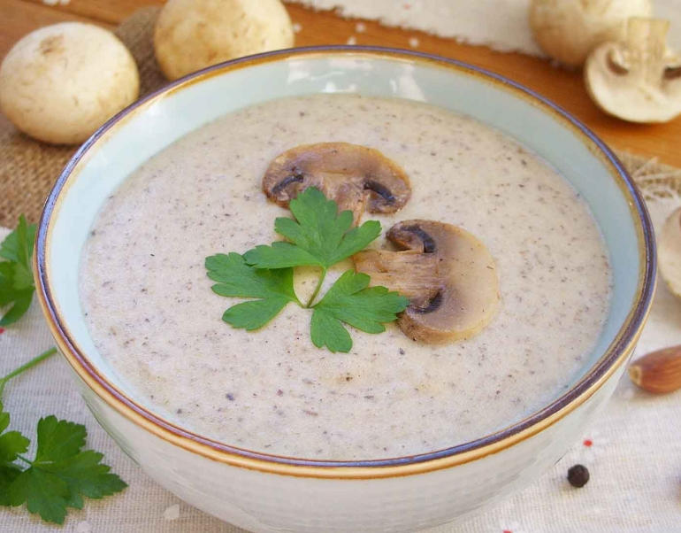 | Однорідна маса без грудочок борошна та шматочків не протертих овочів. Частина грибів нарізана тонкими скибочками.
Колір |  | Світло- сірий.
Смак, запах |  | В міру солоний, аромат грибів.
Консистенція |  | Еластична, нагадує густі вершки з скибочками грибів.

ІНСТРУКЦІЙНО-ТЕХНОЛОГІЧНА КАРТКА
Найменування страви: «Борщ холодний український»
(по підручнику В. С. Доцяк Українська кухня)

№  з\п | Назва сировини | Вага, г  (1 порція) |  | Послідовність операцій | Обладнання,  Інвентар та посуд. | Технологія приготування
№  з\п | Назва сировини | брутто | нетто | Послідовність операцій | Обладнання,  Інвентар та посуд. | Технологія приготування
1 | Буряк | 69 | 55 | 1.МКО сировини  2.Шаткування овочів.  3.Пасерування овочів  4.Тушкування буряку.  Приготування бульйону  Закладання капусти та варка  5.З’єднання всіх компонентів  6.Варка борщу  8.Доведення до смаку.  Охолодження  9.Оформлення та відпуск. | Обладнання:  Виробничий стіл, ваги, електрична плита.  Інвентар:  каструлі різної ємності, обробні дошки ,ножі кухарської трійки, лотки для овочів, сковорідка, дерев’яна лопатка,  ложка, ложка розливна,  Посуд для відпуску:  глибока столова тарілка, мілка столова тарілка. | Всі овочі шаткують, буряк тушать, моркву і цибулю пасерують. У киплячий бульйон закладають капусту і варять 10 – 15 хв. Потім кладуть тушкований буряк, пасеровані овочі, томат – пюре , буряковий квас і готують до готовності. За 5 – 10 хв. до кінця варки додають сіль, цукор, спеції. Борщ заправлять пасерованої мукою розбавленою бульйоном або водою (10 г. муки на 1000 г. борщу),та розтертим із сіллю часником. Охолоджують.
2 | Капуста білоголова свіжа | 100 | 80
3 | або щавель | 131,5 | 100
4 | Петрушка (корінь) | 10 | 7,5
5 | Морква | 25 | 20
6 | Цибуля ріпчаста | 24 | 20
7 | або зелена | 31,5 | 25
8 | Томатне пюре | 25 | 25
9 | Олія | 12,5 | 12,5
10 | Борошно пшеничне | 2,5 | 2,5
11 | Цукор | 2,5 | 2,5
12 | Часник | 0,5 | 0,5
13 | Квас буряковий | 100 | 100
14 | Вода | 400 | 400
15 | Кислота лимонна | 0,5 | 0,5
 | ВИХІД: | - | 500
Що перевірити? | Малюнок | Вимоги до якості страви
Зовнішній вигляд | 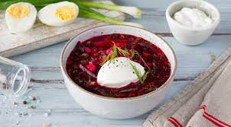 | Нарізані овочі мають відповідну форму. Форма нарізаних овочів зберігається.
Колір |  | Темно-червоний.
Смак, запах |  | Смак у міру солоний, кисло-солодкий, з ароматом свіжої зелені і присмаком буряків.
Консистенція |  | Буряків м’яка

КАРТКА КОНТРОЛЮ

ІНСТРУКЦІЙНО-ТЕХНОЛОГІЧНА КАРТКА
Найменування страви «Окрошка м’ясна на кефірі»
№302 Збірник технологічних карток на страви та кулінарні вироби для закладів ресторанного господарства 2007 р

№  з\п | Назва сировини | Вага, г  (1 порція) |  | Послідовність операцій | Обладнання,  Інвентар та посуд. | Технологія приготування
№  з\п | Назва сировини | брутто | нетто | Послідовність операцій | Обладнання,  Інвентар та посуд. | Технологія приготування
1 | Кефір | 162,5 | 162,5 | 1.МКО сировини,  обробка яєць  2.Варка овочів.  3.Нарізання овочів.  4.Варка яловичини.  5.Нарізання м’яса.  6.Приготування окрошки,  7.Доведення до смаку, охолодження.  8.Оформлення та відпуск | Обладнання:  Виробничий стіл, ваги, електрична плита.  Інвентар:  Обробна дошка, ніж, каструля, розливна ложка  Посуд для відпуску:  глибока столова тарілка, мілка столова тарілка | Варене м'ясо, яйця, свіжі огірки нарізають дрібним кубиком. Цибулю зелену шаткують. В кефір, змішаний з холодною водою, додають сіль, цукор і зберігають на холоді.  При відпуску в порційну тарілку кладуть нарізані продукти, наливають охолоджену суміш і посипають дрібно нарубленою зеленню укропа.
2 | Вода кип’ячена | 162,5 | 162,5
3 | Яловичина | 109,5 | 80,5
 | Маса відварної  яловичини | - | 50
4 | Картопля | 68,5 | 50
5 | Огірки свіжі | 75 | 60
6 | Яйця | 1\2шт | 20
7 | Цукор | 5 | 5
8 | Цибуля зелена | 37,5 | 30
9 | Зелень | 5,5 | 4
10 | Сіль | 3 | 3
 | Вихід: | - | 500

Що перевірити? | Малюнок | Вимоги до якості страви
Зовнішній вигляд | 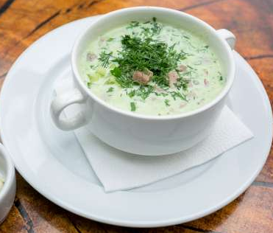 | Цибуля зелена нашаткований, огірки, варене м'ясо, білок яйця, картоплю нарізано дрібним кубиком, сметана розтерта з яєчним жовтком і гірчицею, тому рідка частина мутна, на поверхні сметана і зелень.
Колір |  | Молочно – білий
Смак, запах |  | Аромат свіжих огірков, м’яса, зеленої цибулі, укропа. Смак – кисло - солодкий
Консистенція |  | Варене м'ясо м’яке, огірки хрусткі.
КАРТКА КОНТРОЛЮ

ІНСТРУКЦІЙНО-ТЕХНОЛОГІЧНА КАРТКА
Найменування страви: «Окрошка овочева на кефірі»
№ 304 Збірник технологічних карток на страви та кулінарні вироби для закладів ресторанного господарства

№  з\п | Назва сировини | Вага, г  (1 порція) |  | Послідовність операцій | Обладнання,  Інструмент,  Інвентар та посуд. | Технологія приготування
№  з\п | Назва сировини | брутто | нетто | Послідовність операцій | Обладнання,  Інструмент,  Інвентар та посуд. | Технологія приготування
1 | Кефір | 157,5 | 157,5 | 1.МКО сировини, обробка яєць  2.Варка овочів.  3.Нарізання овочів.  4.Приготування окрошки,  5.Доведення до смаку, охолодження.  6.Оформлення та відпуск | Обладнання:  Виробничий стіл, ваги, електрична плита.  Інвентар:  Обробна дошка, ніж,каструля, ложка  Посуд:  глибока столова тарілка, мілка столова тарілка. | Варені овочі, яйця, свіжі огірки нарізають дрібним кубиком або короткою соломкою. Цибулю зеленю шаткують. В кефір, змішаний з охолодженою кип’яченою водою, додають цукор, сіль і зберігають у холоді. При відпустку у порційну тарілку кладуть нарізані овочі і заливають охолодженою суміщу.
2 | Вода кип’ячена | 157,5 | 157,5
3 | Картопля | 103 | 75
4 | Морква | 25 | 20
5 | Цибуля зелена | 37,5 | 30
6 | Огірки свіжі | 62,5 | 50
7 | Редис | 31,5 | 20
8 | Яйця | 1/2шт. | 20
9 | Цукор | 5 | 5
10 | Сіль | 2 | 2
11 | Зелень | 3.3 | 2.4
 | ВИХІД: | - | 500

Що перевірити? | Малюнок | Вимоги до якості страви
Зовнішній вигляд | 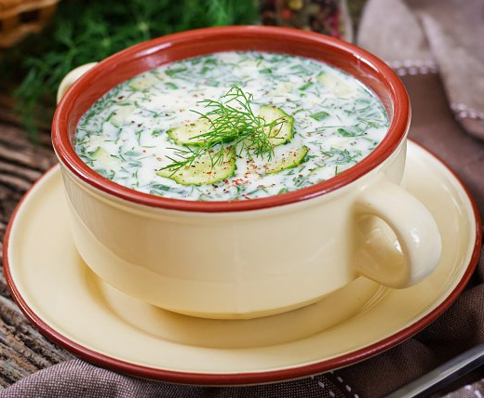 | Овочі і яйця нарізані дрібними кубиками, цибуля нашаткована, на поверхні зелень.
Колір |  | Колір – молочно – білий.
Смак, запах |  | Смак – кисло – солодкий, характерні до кефіру, запах свіжих огірків, зелені.
Консистенція |  | Консистенція – овочі м’яки, огірки хрустки.

КАРТКА КОНТРОЛЮ.

ІНСТРУКЦІЙНО-ТЕХНОЛОГІЧНА КАРТКА
Найменування страви: «Гаспачо»

Збірник рецептур страв Євген Клопотенко, Львів 2019р

№  з\п | Назва сировини | Вага, г  (1 порція) |  | Послідовність операцій | Обладнання,  Інвентар та посуд. | Технологія приготування
№  з\п | Назва сировини | брутто | нетто | Послідовність операцій | Обладнання,  Інвентар та посуд. | Технологія приготування
1 | Томати | 400 | 320 | 1.МКО сировини  2.Бланширування томатів.  3.Нарізання овочів.  4 З’єднання овочів  7 Доведення до смаку.  8 Протирання,  9 Охолодження  8.Оформлення та відпуск | Обладнання:  Виробничий стіл, ваги, електрична плита, блендер.  Інвентар:  Обробна дошка, ніж, каструля, ложка,  Посуд для відпуску:  глибока столова тарілка, мілка столова тарілка. | Помити томати та зробити хрестоподібні надрізи знизу кожного. Закип'ятити воду в сотейнику та опустити томати з надрізами в киплячу воду на 1-2 хвилини. Після цього акуратно зняти із томатів тонку шкірку. Нарізати томати та солодкий перець довільними шматками. Далі додають гілочки петрушки та гілочки м'яти. Перекладають томати з перцем, листочки м'яти й петрушки в блендер. Додаємо зубчики часнику та перець чилі. Додати перець і сіль за смаком, а також оливкову олію. Перебити все разом у блендері. Обсмажити 3-4 скибочки багету на сухій пательні та скропити трохи соняшниковою олією перед подачею. Перед тим, як подавати суп, неодмінно охолодіть його. На кілька годин поставте його в холодильник. Подають в замороженій тарілці. При подачі додають в суп бальзамічний оцет та кладуть зверху хрусткі скибочку хліба.
2 | Солодкий перець | 120 | 100
3 | Часник | 10 | 8
4 | Зелень петрушки | 4 | 3.4
5 | Перець чилі | 3 | 2,5
6 | М’ята | 6 | 4
7 | Оливкова олія | 30 | 30
8 | Бальзамічний оцет | 20 | 20
9 | Перець мелений | 1 | 1
10 | Сіль | 2 | 2
11 | Багет (скибочки) | 70 | 50
 | ВИХІД: | - | 500/50

Що перевірити? | Малюнок | Вимоги до якості страви
Зовнішній вигляд | 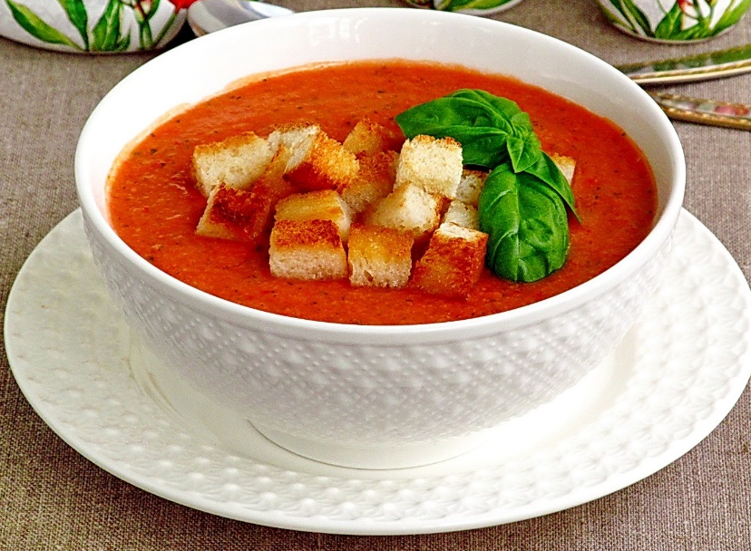 | Однорідна маса
Колір |  | Темно-червоний
Смак, запах |  | Приємний, смак у міру солоний, з присмаком свіжих овочів, м’яти. петрушки та часнику
Консистенція |  | Однорідна, пюреподібна

КАРТКА КОНТРОЛ

ІНСТРУКЦІЙНО-ТЕХНОЛОГІЧНА КАРТКА

Найменування страви: «Суп молочний з крупами».
(по підручнику В. С. Доцяк Українська кухня)
№  з\п | Назва сировини | Вага, г  (1 порція) |  | Послідовність операцій | Обладнання,  Інвентар та посуд. | Технологія приготування
№  з\п | Назва сировини | брутто | нетто | Послідовність операцій | Обладнання,  Інвентар та посуд. | Технологія приготування
1 | Молоко | 350 | 350 | 1.Підготовка круп.  2.Варка круп до напівготовності.  3.Варка супу.  4.Доведення до готовності. 5.Оформлення і відпуск. | Обладнання:  Виробничий стіл, ваги, електрична плита.  Інвентар:  каструля, миска, ложка розливна  Посуд для відпуску:  глибока столова тарілка, мілка столова тарілка. | Підготовлені крупи відварюють у підсоленої воді до напівготовності 10-15 хв. Потім вливають гаряче молоко, додають сіль, цукор і варять до готовності.  Готуючи суп з ячною або манною крупою, просіяні крупи засипають тоненькою цівкою в кипляче молоко, додають сіль , цукор , варять 5-7 хв до готовності.  При відпуску додають вершкове масло.
2 | Вода | 175 | 175
3 | Крупа манна або рис | 35 | 35
4 | Крупа кукурудзяна | 30 | 30
 | або гречана, ячна, перлова, пшоно | 40 | 40
4 | Масло вершкове | 5 | 5
5 | Цукор | 5 | 5
6 | Сіль | 4 | 4
 | Вихід |  | 500

КАРТКА КОНТРОЛЮ.
Що перевірити? | Малюнок | Вимоги до якості страви
Зовнішній вигляд | 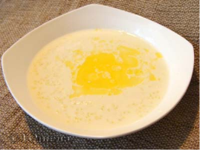 | Крупи зберегли свою форму.
Смак, запах |  | Смак солодкуватий, слабкосолоний, без присмаку і запаху підгорілого молока
Консистенція |  | Крупи м'які, але не розварені

ІНСТРУКЦІЙНО-ТЕХНОЛОГІЧНА КАРТКА

Найменування страви: «Суп молочний із макаронними виробами»

(по підручнику В. С. Доцяк Українська кухня)
№  з\п | Назва сировини | Вага, г  (1 порція) |  | Послідовність операцій | Обладнання,  Інвентар та посуд. | Технологія приготування
№  з\п | Назва сировини | брутто | нетто | Послідовність операцій | Обладнання,  Інвентар та посуд. | Технологія приготування
1 | Молоко | 350 | 350 | 1.Підготовка макаронних виробів.  2.Варка макаронних виробів до напівготовності.  3.Варка супу.  4.Доведення до готовності. 5.Оформлення і відпуск. | Обладнання:  Виробничий стіл, ваги, електрична плита.  Інвентар:  каструля, миска, ложка розливна  Посуд для відпуску:  глибока столова тарілка, мілка столова тарілка. | Макаронні вироби відварюють у воді до напівготовності (макарони – 15-20 хв локшину -10-12, вермішель – 5-7 хв), воду зливають, а макарони закладають в киплячу суміш молока і води, і періодично помішуючи, варять до готовності, додають сіль, цукор.  При відпуску поливають вершковим маслом.
2 | Вода | 110 | 110
3 | Макаронні вироби | 40 | 40
4 | Масло вершкове | 5 | 5
5 | Цукор | 5 | 5
6 | Сіль | 4 | 4
 | Вихід |  | 500

КАРТКА КОНТРОЛЮ.
Що перевірити? | Малюнок | Вимоги до якості страви
Зовнішній вигляд | 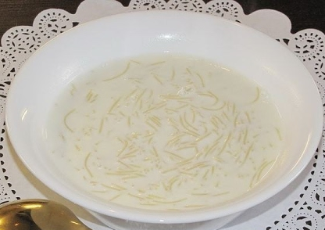 | Макарони зберегли свою форму.
Смак, запах |  | Смак солодкуватий, слабкосолоний, без присмаку і запаху підгорілого молока
Консистенція |  | Макарони м'які, але не розварені

ІНСТРУКЦІЙНО-ТЕХНОЛОГІЧНА КАРТКА

Найменування страви: « Суп із свіжих плодів»
(по підручнику В. С. Доцяк Українська кухня)
№  з\п | Назва сировини | Вага, г  (1 порція) |  | Послідовність операцій | Обладнання,  Інвентар та посуд. | Технологія приготування
№  з\п | Назва сировини | брутто | нетто | Послідовність операцій | Обладнання,  Інвентар та посуд. | Технологія приготування
1 | Яблука | 114,5 | 80 | 1.Механічна кулінарна обробка плодів.  2.Варіння плодів.  3.Проціджування відвару.  4.Введення у відвар крохмалю.  5.Доведення до смаку.  6.Оформлення і відпуск | Обладнання:  Виробничий стіл, ваги, електрична плита.  Інвентар:  Обробна дошка, ніж, каструля, сито. ложка,  Посуд для відпуску:  глибока столова тарілка, мілка столова тарілка. | Яблука і груші перебирають, промивають, видаляють насіннєві гнізда, обчищають шкірочку, нарізують скибочками або кубиками.  Шкірочку плодів і насіннєві гнізда заливають водою, варять 15-20 хв, відвар проціджують, доливають до норми воду, кладуть цукор, корицю і доводять до кипіння, додають нарізані яблука, груші і варять 5-7 хв, потім вливають розведений холодною перевареною водою крохмаль і, помішуючи, доводять до кипіння. Якщо потрібно, додають лимонну кислоту.  Подаючи на стіл у тарілку наливають суп, додають сметану.
2 | Груші | 123,5 | 90
3 | Крохмаль | 10 | 10
4 | Цукор | 50 | 50
5 | Кориця | 0,5 | 0,5
6 | Вода | 325 | 325
7 | Сметана | 10 | 10
 | Вихід |  | 500/10

КАРТКА КОНТРОЛЮ
Що перевірити? | Малюнок | Вимоги до якості страви
Зовнішній вигляд | 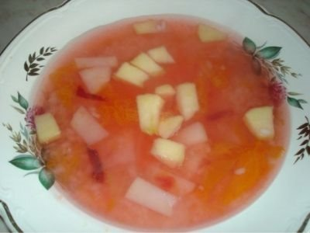 | Фрукти не розварені
Смак, запах |  | Смак кисло –солодкий.
Консистенція |  | Консистенція однорідна.

